PROJE ADI | TOYA MODA
KONU ve TARİH | 2020 YILI MART AYI FAALİYET RAPORU

1.PROJE TANITIMI, SİTE YÖNETİM ORGANİZASYON ŞEMASI

İstanbul ili, Küçükçekmece İlçesi, Tevfikbey Mahallesi 20 Temmuz Caddesi üzerinde kurulu 4 bloktan oluşan açık site şeklinde inşa edilmiş Toya Moda olarak adlandırılan toplam (422 konut + 41dükkan) 463 adet bağımsız bölümden oluşan yapılanmanın,

Site Yönetim Organizasyon Şeması;

 | ADET | DOLU | BOŞ | DOLU % | BOŞ %
DAİRE | 422 | 365 | 57 | 86,50 % | 13,50 %
DÜKKAN | 41 | 10 | 31 | 24,4 % | 75,6 %
TOPLAM | 463 | 375 | 88 | 81,00 % | 19,00 %

Kiracı Ev | 195 | 365
Mülk Sahibi Ev | 170
Kiracı Dükkan | 10 | 10

2.İDARİ FAALİYETLER

- Sitemize yeni taşınanlardan gerekli olan bilgi ve belgeler alınmakta, kat malikleri formları tanzim edilerek dosyalarına kaldırılmaktadır.
- Yeni taşınanlara site giriş kartı çıkartılmaktadır. Mart ayında 23 adet hazırlanmıştır.
- Kapalı otopark kullanımı için araç ruhsat fotokopileri alınarak PTS sisteme tanıtılmıştır.
- Her ayın 5’inde site sakinlerine hesap ekstreleri gönderilmektedir. Aynı ayın 21’nci günü ödeme yapmayan site sakinleri aranarak bakiyelerinin ödemesi konusu hızlandırılmaktadır.
- Siteden taşınmalara azami dikkat edilerek, kat maliklerinin borç bırakarak ayrılmalarına engel olunmaktadır.
- Mail, SMS, telefon aranması ile site sakinlerimizin borç bakiyeleri bildirimleri yapılmaktadır.
- Site sakinleri ile yüz yüze ve telefon görüşmelerinde azami saygı ve çözüm odaklı görüşmeler yapılmakta, 7/24 gelen her çağrıya yanıt verilmektedir.
- 2020 yılı Şubat gelir gider tablosu asansörlere ve otopark panolarına asılmıştır.
SMS GÖNDERİM DURUMU
S.NO | DUYURU KONUSU | TARİH | ULAŞAN | ULAŞMAYAN | ULAŞMAMASI İLE İLGİLİ ÇÖZÜM
1 | AİDAT BİLGİLENDİRME | 09.03.2020 | 335 | 8 | TELEFON GÜNCELLEME ARAŞTIRMA
2 | AİDAT BİLGİLENDİRME | 13.03.2020 | 91 | 7 | TELEFON GÜNCELLEME ARAŞTIRMA
3 | AİDAT BİLGİLENDİRME | 15.03.2020 | 350 | 16 | TELEFON GÜNCELLEME ARAŞTIRMA
4 | AİDAT BİLGİLENDİRME | 26.03.2020 | 320 | 8 | TELEFON GÜNCELLEME ARAŞTIRMA
İLAN PANOSUNA İLAN ASILMASI DURUMU
S.NO | DUYURU KONUSU |  |  |  | ASILMA TARİHİ | KALD.TARİHİ
1 | KORONAVİRÜS TEDBİRLERİ HK |  |  |  | 27.02.2020 | DEVAM EDİYOR
2 | SİTE İÇİ DEZENFEKTAN ÇALIŞMASI BİLGİLENİDRME |  |  |  | 20.03.2020 | DEVAM EDİYOR
3 | YÖNETİM KURULU TARAFINDAN ALINAN KORONAVİRÜS TEDBİRLERİ BİLGİLENDİRME |  |  |  | 20.03.2020 | DEVAM EDİYOR
KONU |  |  | YAPILDI | YAPILMADI | GEREKÇE VE ÇÖZÜM
AYLIK FAALİYET RAPORUNU WEB SİTESİNE GİRİLMESİ |  |  | X
TALEPLERİN DEĞERLENDİRİLİP İLGİLİ BİRİMLERE BİLDİRİLMESİ |  |  | X
TALEPLERLE İLGİLİ ÇÖZÜM SÜRECİNİN TAKİBİ VE ÇÖZÜM ULAŞTIRILMASI |  |  | X
DİLEKÇELERİN VE İLGİLİ FORMLARIN ARŞİVLENMESİ |  |  | X
ÖNERİ VE ŞİKAYETLERİN DEĞERLENDİRİLMESİ |  |  | X

- Duyurular hazırlanarak, renkli çıktı alınarak, levhalara asılmaktadır.
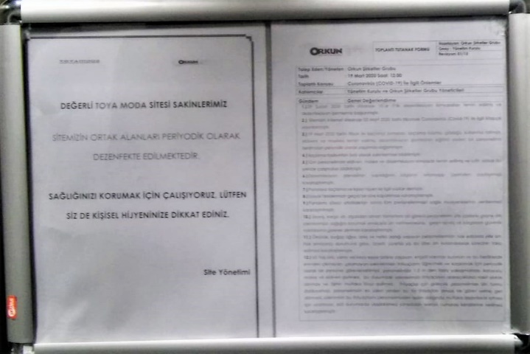
- Koronavirüs (Covid-19) tedbirleri kapsamında personele maske ve eldiven alınmıştır.
- Temizlik malzemesi 24 Mart’ta Danış Tedarikten alınmıştır. Çay, şeker 23 Mart’ta Metro Marketten alınmıştır.
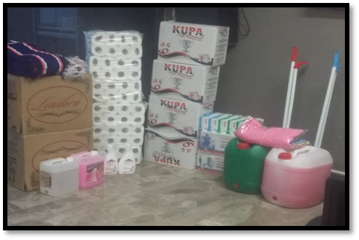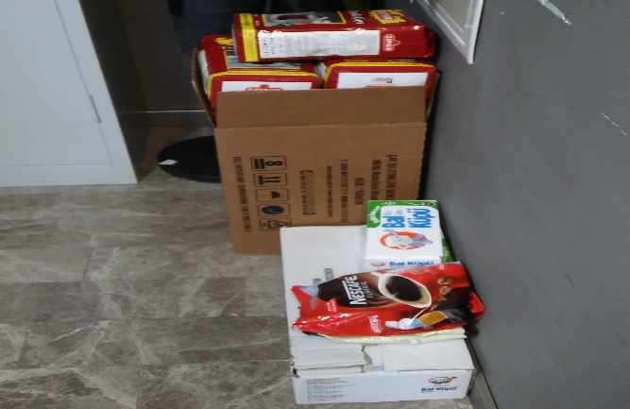

3.TEKNİK & İNŞAİ FAALİYETLER

BLOK  ADI | KAT  SAYISI | DAİRE  SAYISI | ASANSÖR  SAYISI | SENSÖR  SAYISI | YANGIN TÜPÜ  KG/SAYI | YANG.DOLABI  SAYISI | ŞAFT  DLP.SAY.
A | 14 | 193(186+7) | 4 | 200 | 28 | 28 | 3
B | 14 | 127(104+23) | 4 | 150 | 28 | 28 | 3
C | 6 | 31 | 4 | 70 | 12 | 12 | 3
D | 15 | 112(101+11) | 4 | 140 | 30 | 30 | 3
SOS.TESİS | - |  | - | 4 | 1+5 güvenlik | 1 | 1
OTOPARK | 7(3+2+2) | - | - | 530 | 48 | 48 | -
TOPLAM | 56 | 463(422+41) | 16 | 1094 | 6kg-153 | 147 | 13
PERSONEL SAYISI |  |  | GÖREV YERİ |  | ÇALIŞMA SAATLERİ | ELEKTRİK/MEKANİK/İNŞAİ/TESİSAT
BÜTÇELENEN |  | ÇALIŞAN SAY. | ORTAK MAHALLER |  | 08.00-17.00 | ELEKTRİK
3 |  | 3 |  |  | 08.00-17.00 | MEKANİK
 |  |  |  |  | 15.00-23.00 | MEKANİK
BAKIMI YAPILACAK EKİPMAN ADI |  |  |  | KURUM/KİŞİ | BAKIM PERİYODU | BAKIM YAPILMA DURUMU
HAVUZLARIN POMPALARI, DOZAJLAMA, KİMYASAL VERİ KONTROLÜVE FİLİTRASYON TANKI. |  |  |  | 2 MEKANİK | GÜNLÜK SABAH- AKŞAM | YAPILDI.
HAVUZLARIN GENEL TEMİZLİĞİ, FIRÇALAMA, SÜPÜRGE |  |  |  | 1 MEKANİK- 1 ELEKTRİK | HER PAZARTESİ | YAPILDI.
KAZAN DAİRELERİ, HİDROFORLARIN BAKIMI. |  |  |  | 2 MEKANİK | GÜNLÜK SABAH- AKŞAM | YAPILDI.
ASANSÖRLER, SİSTEM ODALARI, JENERATÖRLER, KAMERALAR. |  |  |  | 1 MEKANİK- 1 ELEKTRİK | GÜNLÜK SABAH- AKŞAM | YAPILDI.
BARİYER, TURNİKE |  |  |  | 2 MEKANİK- 1 ELEKTRİK | GÜNLÜK SABAH- AKŞAM | YAPILDI.

- Bolinta firması tarafından pompaların bakımı yapılmıştır. Pompaların havası alınmış, basınçları kontrol edilmiştir.
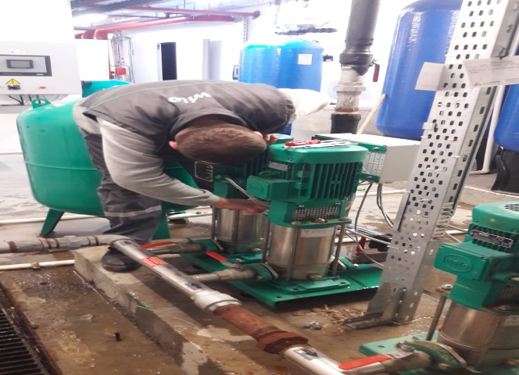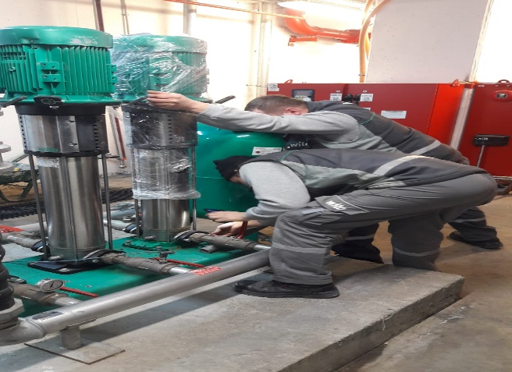

- Otopark alanlarındaki arızalı floresanlar değiştirilmiştir.
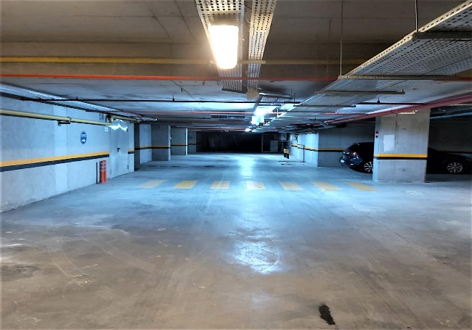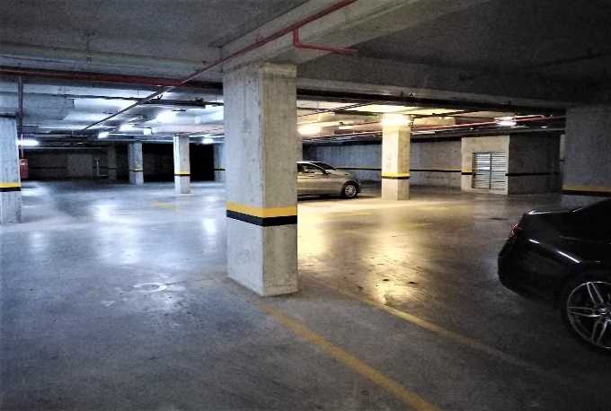
- Kazanların yıllık bakımı 2M teknik firması tarafından yapılmıştır.
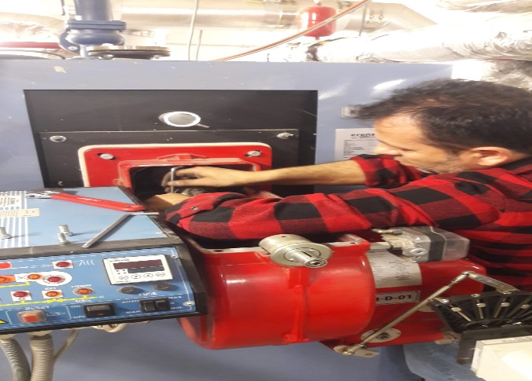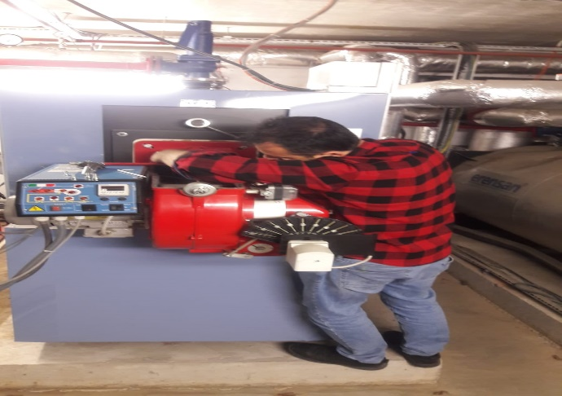
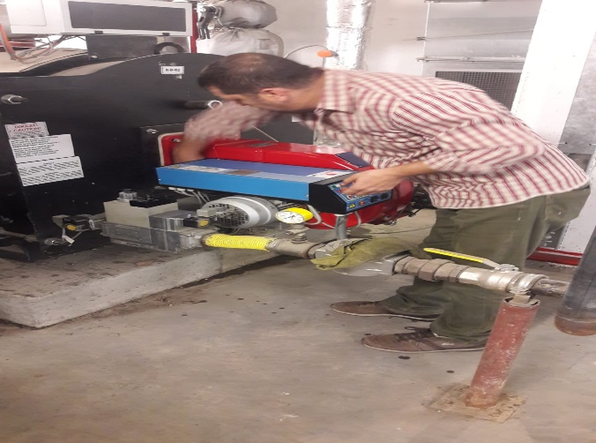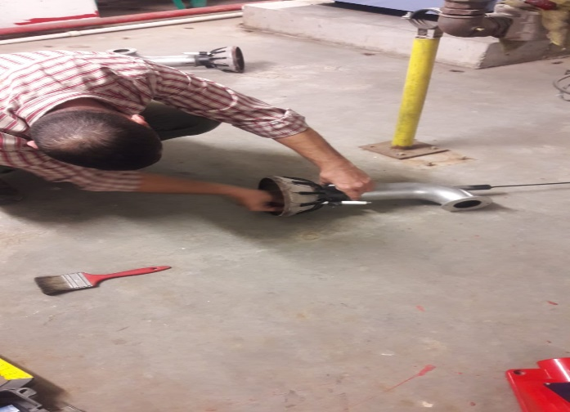

- Blok içi katlarda bulunan Exit levhaları dübel ve vidayla düzeltilmiştir.
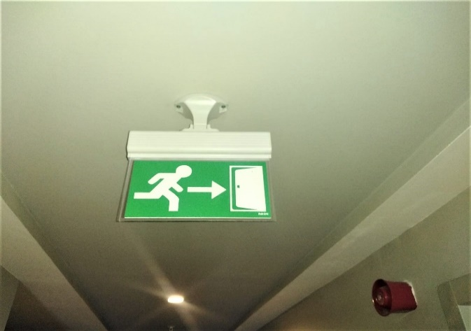
- Bloklarda katlardaki çıkan süpürgelikler onarılmıştır.
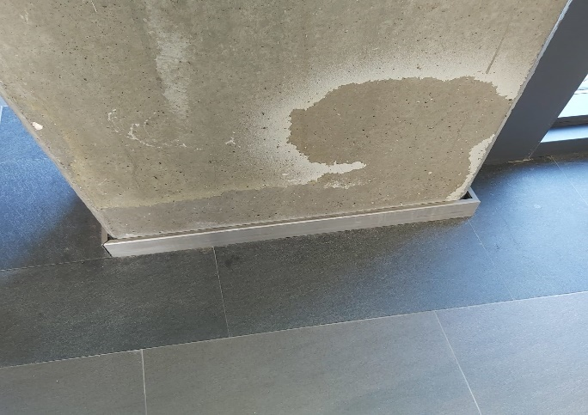
- Açık ve kapalı havuz temiz ve berrak görünüm için temizlik işlemi ve bakımı devam etmektedir.
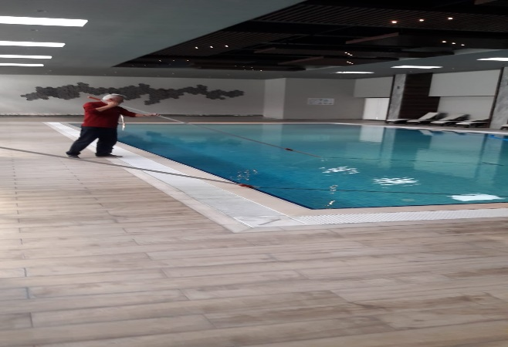

- Kanalizasyon gider hattına İski çağrılarak müdahale edilmiştir.
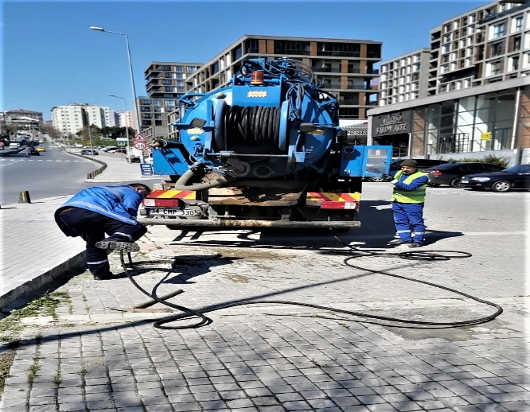
- Dairelerden gelen yangın sistemi panel ihbarlarına müdahale edilmiştir.
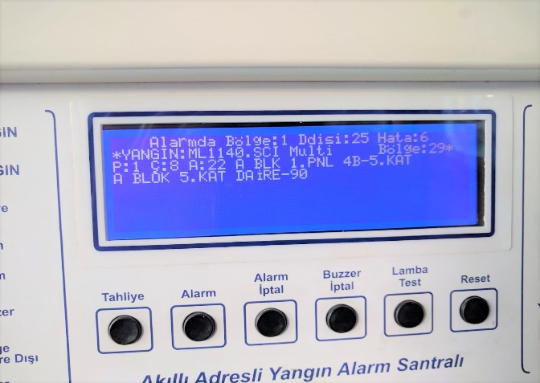
- Depo alanlarındaki yanmayan floresanlar değiştirilmiştir.
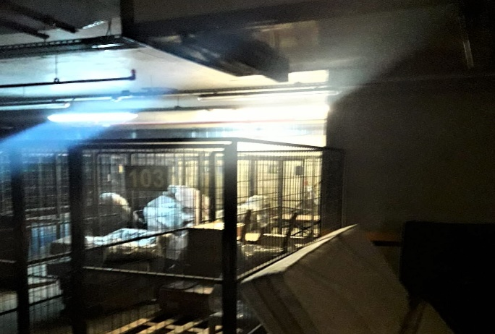

- Site içerisindeki kameraların ayarları yapılmıştır.
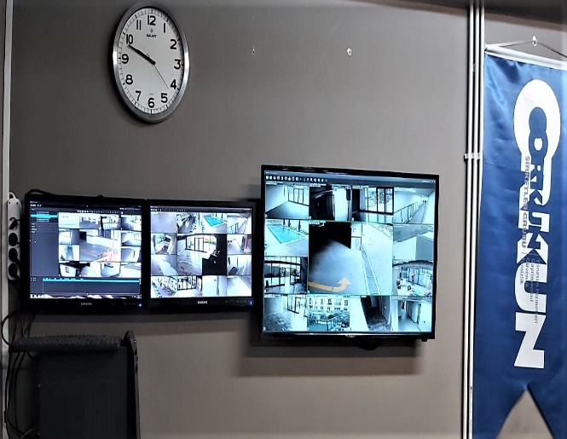
- SBS Mühendislik tarafından interkom ve Tv sistemi bakımı yapılmıştır.
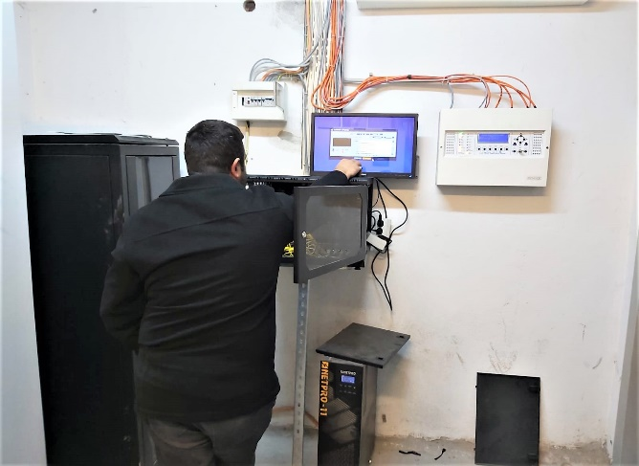
- Kontrol Pest Haşere İlaçlama aylık ilaçlama faaliyetini gerçekleştirmiştir.
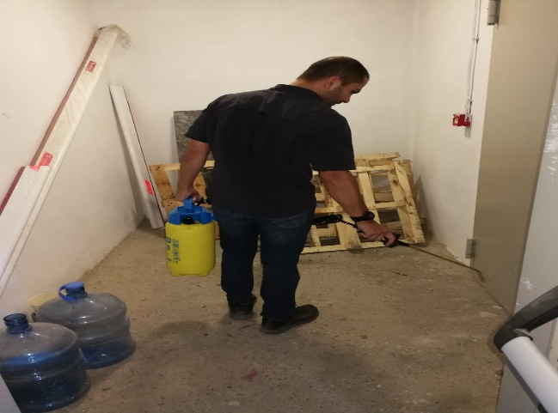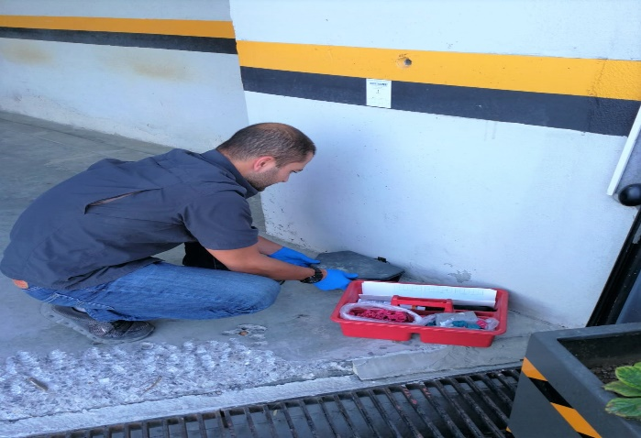
- Aksem kimya aylık havuz kimyasal kontrolünü ve laboratuvar analizini yapmıştır.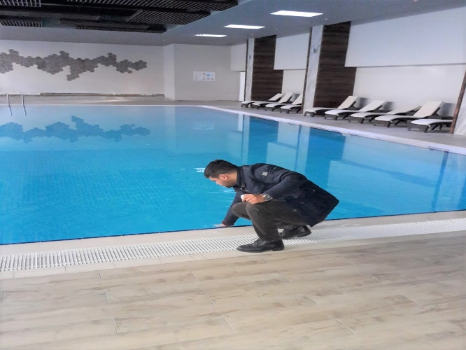 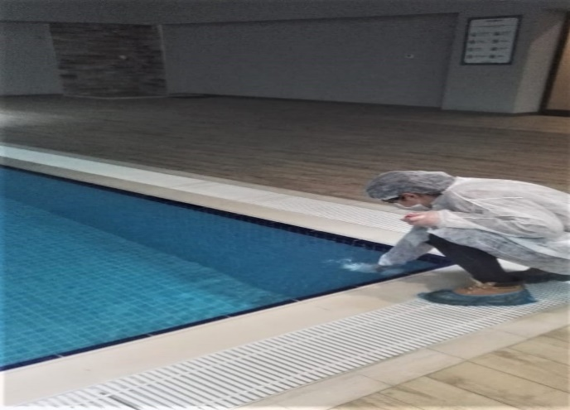
• Schindler Türkeli tarafından Asansörlerin aylık bakımı yapılmaktadır.
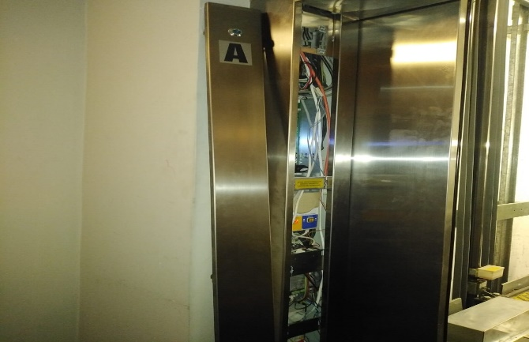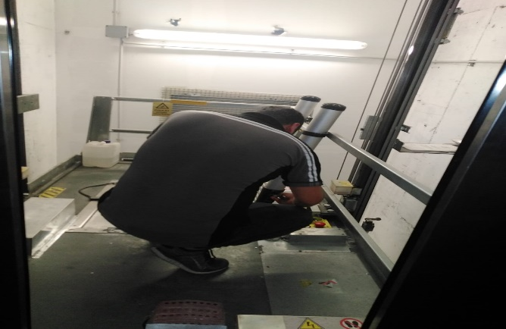

4.GÜVENLİK FAALİYETLERİ

- Güvenlik hizmetleri Orkun Şirketler Grubu tarafından 18 kişilik kadro ile 24 saat esasına göre gündüz, gece 1 amir +5 personel, olacak şekilde sağlanmaktadır.
- 5188 sayılı Özel Güvenlik Hizmetlerine Dair Kanun doğrultusunda güvenlik hizmeti uygulamaları yapılmaya devam edilmektedir.
- Sitede güvenlik kameraları ile 7/24 olarak izleme yapılmak üzere sistem kurulmuştur. 2 adet otopark girişimizde plaka tanıma sistemi ve A blok giriş ile site ana giriş kapısında kart tanıma sistemi kurulmuş ve faaliyettedir.
- Servis olarak siteye gelenlere kimlikleri alınarak misafir kartı verilmektedir.
- Site sakinlerinin evlerine misafir olarak gelen kişilerin kaydı tutulmakta, daire sakinine haber verilmeden hiç kimse gönderilmemektedir.
- Eşya taşımaları bizzat güvenlik görevlileri ve güvenlik şefi tarafından takip edilmekte, yük asansörün kullanılması için tüm tedbirler alınmaktadır.
- Ayrıca Güvenlik Personellerine, Orkun Koruma ve Güvenlik firması tarafından;
- Hizmet esnasında davranış şekilleri,
- Görev yerlerindeki uyulması gereken kurallar,
- Telefon ile konuşma kuralları,
- Güvenliğin tanımı, giriş çıkış kontrolü, vardiya değişimi,
- Kılık, kıyafet, teçhizat,
- Fiziki güvenlik tedbirleri, ilk yardım, asansörden canlı kurtarma, konularında belirli aralıklarla kurum içi eğitim hizmetleri verilmektedir.
- Orkun Koruma ve Güvenlik Hizmetleri Şirketimiz tarafından Sitemizde görevli güvenlik ekiplerinin Güvenlik Denetim ve Kontrolü yapılmaktadır.
- Yapılan Devriye görevinin TOW kalemi kayıtları tutulmakta ve kontrolü yapılmaktadır.

CİHAZ ADI | CİHAZ DURUMU |  | KONTROL |  | CİHAZIN FAALİYET DURUMU |  | AÇIKLAMA
 | VAR | YOK | CİHAZIN  KONTROL TARİHİ | ÇALIŞIYOR |  | ÇALIŞMIYOR | GEREKÇE
SES KAYIT SİSTEMİ (SANTRAL) | X |  | 1-31 MART 2020 | X
BARİYER SİSTEMİ | X |  | 1-31 MART 2020 | X
PLAKA TANIMA SİSTEMİ (PTS) | X |  | 1-31 MART 2020 | X
ÇEVRE GÜVENLİK KAMERALARI |  | X | 1-31 MART 2020
YÖNETİM OFİSİ KAMERALARI | X |  | 1-31 MART 2020 | X
TURNİKELİ YAYA GEÇİŞ SİSTEMİ | X |  | 1-31 MART 2020 | X
SİTE YAYA GİRİŞ KAPILARI/KARTLI GEÇİŞ SİSTEMİ | X |  | 1-31 MART 2020 | X
DAHİLİ HAT SİSTEMİ (İNTERKOM) | X |  | 1-31 MART 2020 | X

5.TEMİZLİK FAALİYETLERİ

Toya Moda Sitesine Orkun Şirketler Grubu tarafından yönetim hizmeti verilmesiyle, yaşamın devam etmesi günlük rutin temizlik konularının takibi ve yapılan işler aşağıdaki şekildedir;
- Dış çevre temizliği işlemleri yapılmaktadır.
- Peyzaj alanının temizlik işlemleri yapılmaktadır.
- Otopark temizliği işlemleri yapılmaktadır.
- Merdiven korkuluklarında temizlik işlemleri yapılmaktadır.
- Çöplerin toplanması işlemleri yapılmaktadır.
- Asansör ve kapıların temizlik işlemleri yapılmaktadır.
- Kapalı otopark girişlerindeki mazgalların 15 gün ara ile temizlik işlemleri yapılmaktadır.
Günlük Faaliyetler: Etapların temizliği ve çöp toplama işlemleri zamanında yapılmaktadır. Yapılan işler günlük olarak kontrol edilmekte, çocuk parkı ve yürüyüş yolları temizlikleri yapılmaktadır.
Her bloğun katları ortalama 4 günde bir makine ile yıkanmaktadır.
Sosyal tesisler ve açık havuz çevresinin muntazaman temizliği yapılmaktadır.
Haftalık Faaliyetler: Otoparkların haftalık temizliği yapılmaktadır.
15 Günlük Faaliyetler: Kapalı mekanik alanların temizlik ve kontrolleri yapılmaktadır.

PERSONEL SAYISI |  | GÖREV YERİ | ÇALIŞMA SAATLERİ | CAMCI/MAKİNACI/MEYDANCI/TEMZ.PERS.
BÜTÇELENEN | ÇALIŞAN SAY. | ORTAK MAHALLER | 08.00-17.00 | TEMİZLİK PERSONELİ
5 | 5

ALAN | CİNS | İŞLEM | Her Gün | Her Hafta | Aylık
DIŞ ALAN SERT ZEMİN | TAŞ | SÜPÜRME
DIŞ ALAN EKİLİ ALAN | BİTKİ | ÇÖP TOPLAMA
DIŞ ALAN ÇÖP KOVALARI | METAL | BOŞALTILMASI
DIŞ ALAN ÇÖP KOVALARI | METAL | YIKAMA
DIŞ ALAN ÇÖP KONTEYNER | METAL | YIKAMA
DIŞ ALAN AYDINLATMALARI | LAMBALAR | NEMLİ SİLME
DIŞ ALAN YÜRÜME YOLLARI | TAŞ | YIKAMA
DIŞ ALAN OTURMA BANKLARI | AHŞAP | NEMLİ SİLME
TEKNİK HACİMLER |  | NEMLİ SİLME ZEMİN
SOSYAL TESİS | SERAMİK, AHŞAP METAL | NEMLİ SİLME, ISLAK PASPASLAMA, YIKAMA
DIŞ ALAN YOL KENARLARI | IZGARALAR | YIKAMA
DIŞ ALAN YOL KENARLARI | KAMERALAR | NEMLİ SİLME
KAT HOLLERİ | SERAMİK | ISLAK PASPASLAMA
YANGIN MERDİVENLERİ | BRÜT BETON | ISLAK PASPASLAMA
SERVİS MERDİVENLERİ | SERAMİK | ISLAK PASPASLAMA
ÇÖP TOPLAMA
ASANSÖRLER | KABİN TEMİZLİĞİ | NEMLİ SİLME, ZEMİN TEMİZLİĞİ
ORTAK ALAN CAM YÜZEYLER | CAM | NEMLİ SİLME

- Katların temizliği yapılmaktadır.
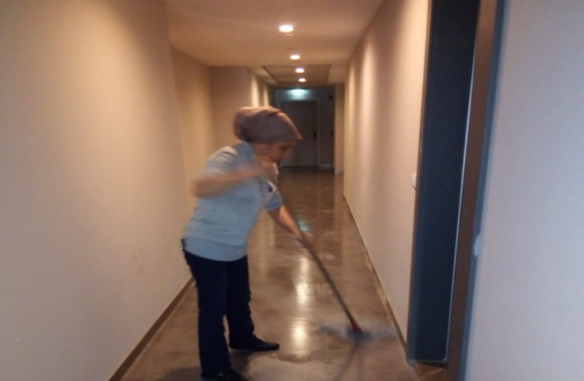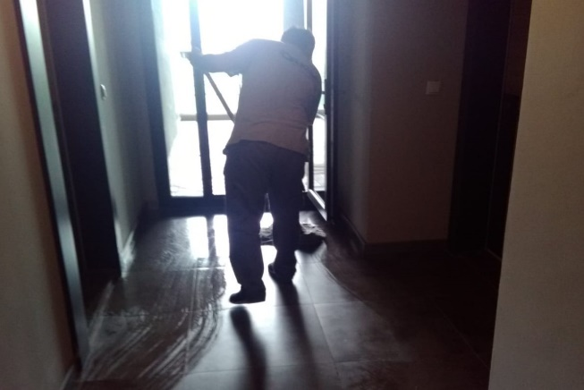
- Sosyal Tesisin temizliği her pazartesi yapılmaktadır.
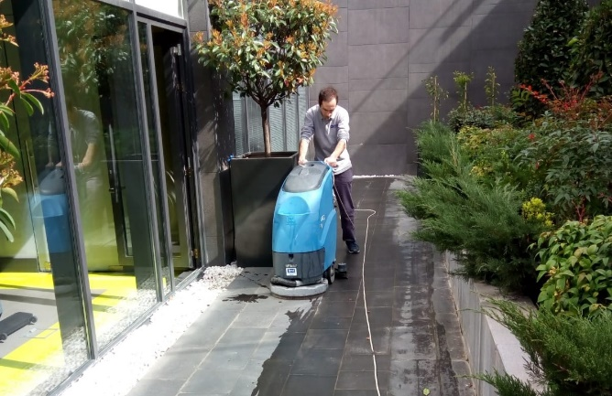
- Bahçe yolları temizlenmektedir.
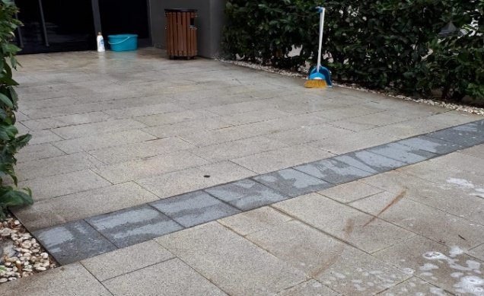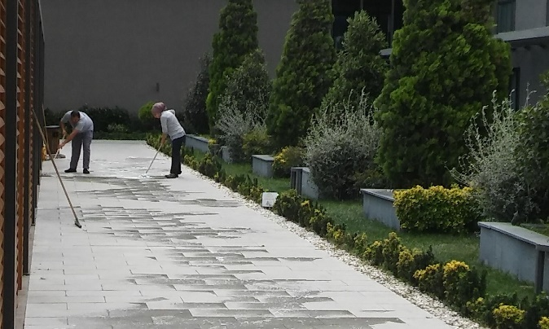

- Çöp kutuları yıkanmakta, temizlenmektedir.
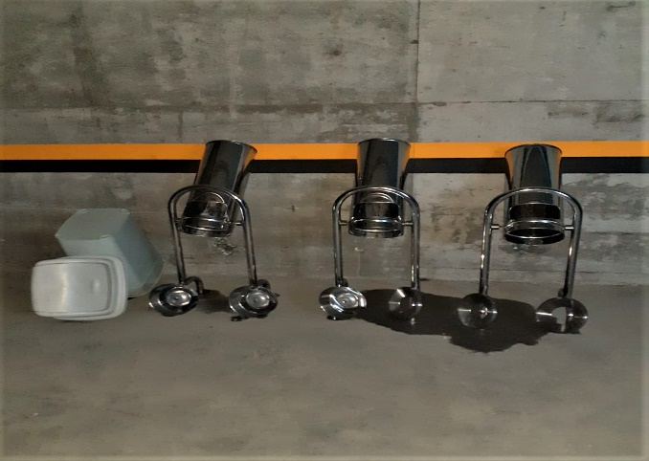
- Otopark alanları, yangın dolapları, yangın boruları, yangın butonları temizliği yapılmaktadır.
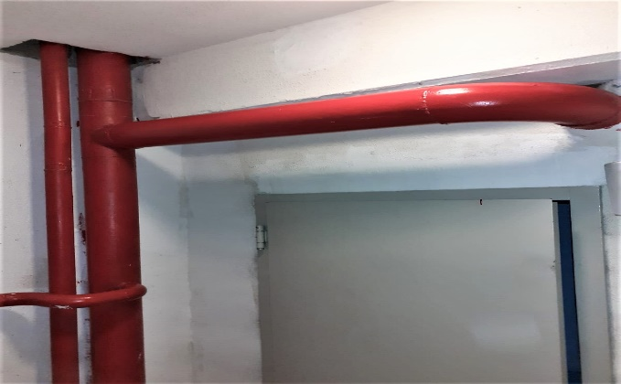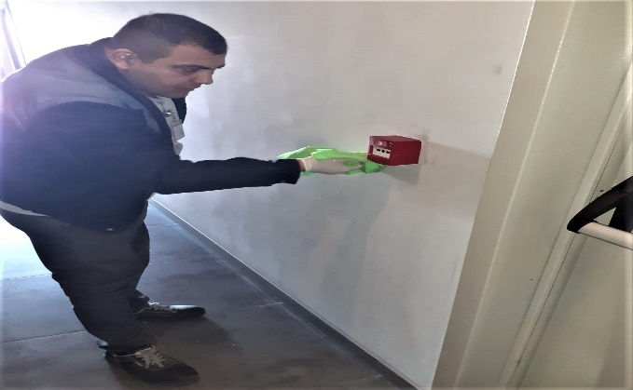
- Blok giriş camları temizlenmektedir.
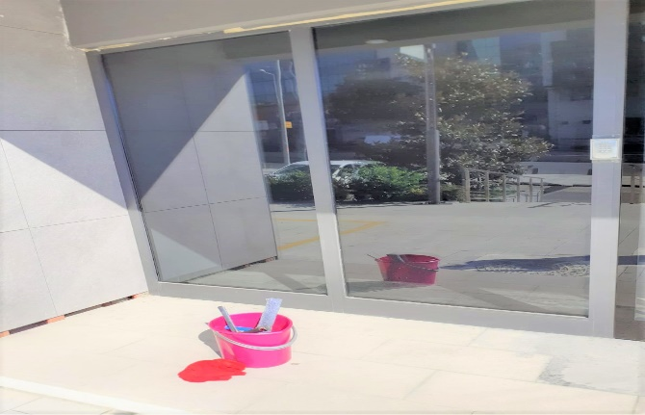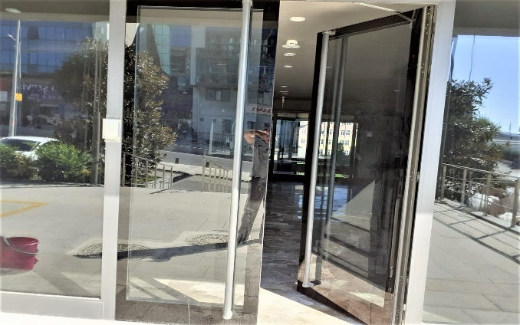
- Koronavirüs (Covid-19) önlemleri kapsamında personelimiz tarafından tüm ortak alanlar dezenfektasyon kimyasalı ile ilaçlanmaktadır.
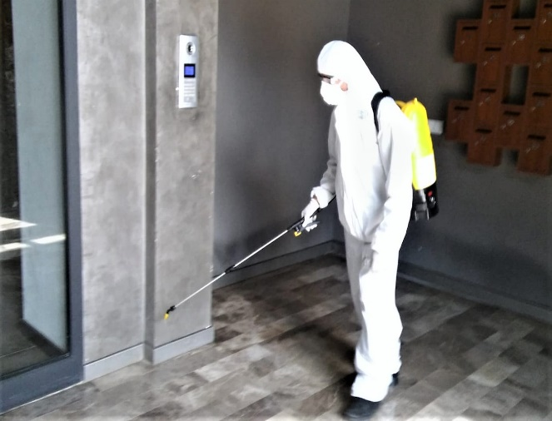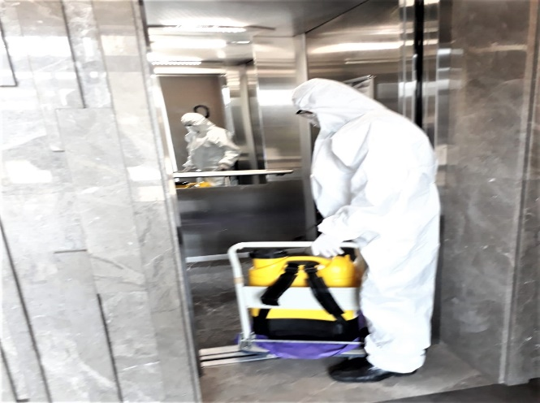
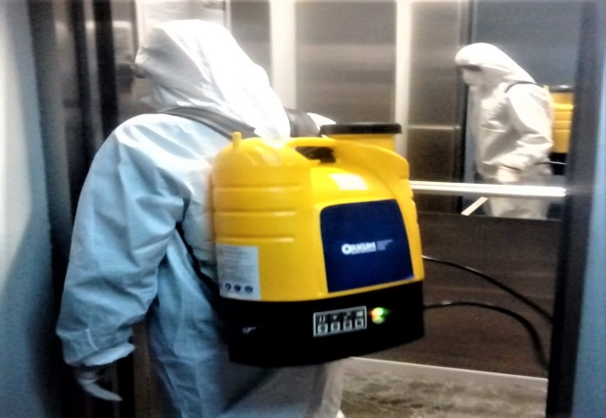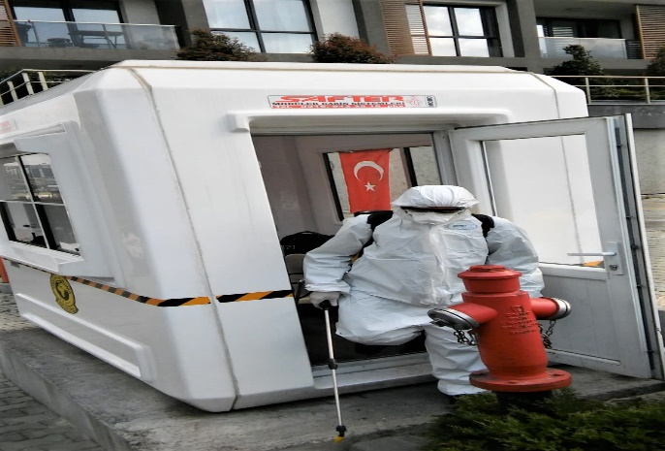
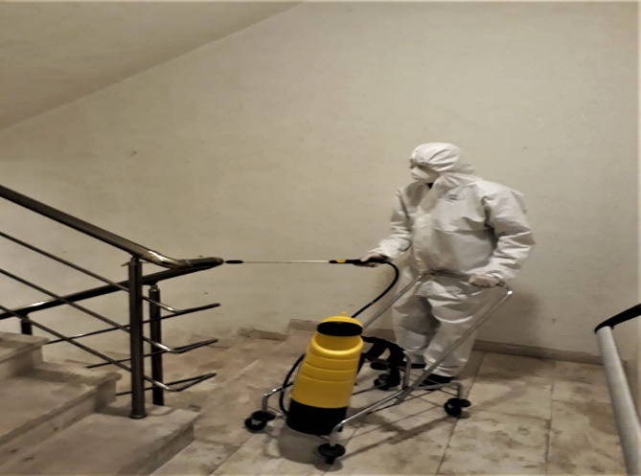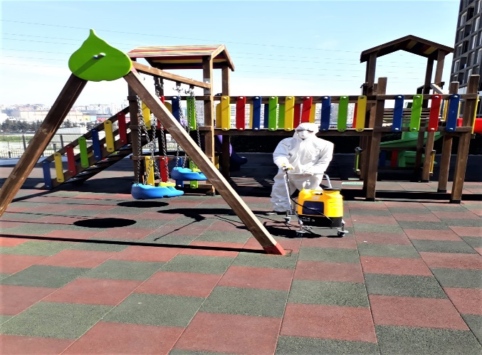

- Koronavirüs (Covid-19) önlemleri kapsamında asansör butonları, kapı kolları, Turnikeler vb. kat maliklerinin yoğun kullandıkları yerler dezenfektasyon kimyasalı ile silinmektedir.
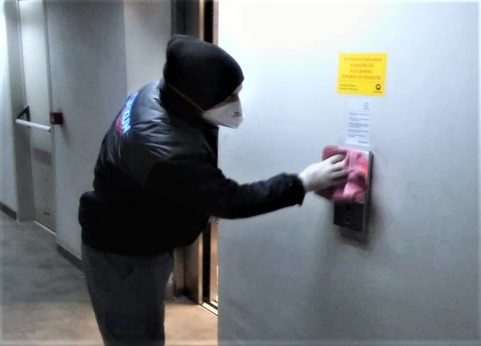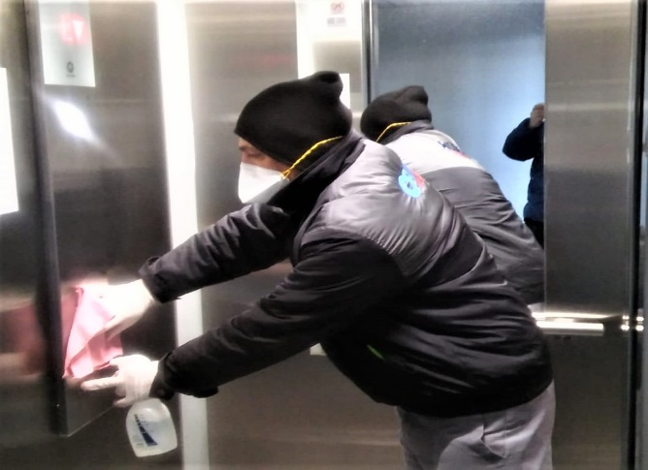
- Çocuk parkı ve çevresindeki oturma grupları, Blok merdivenlerinin ve yangın merdivenlerinin asansörlerinin temizliği yapılmaktadır.
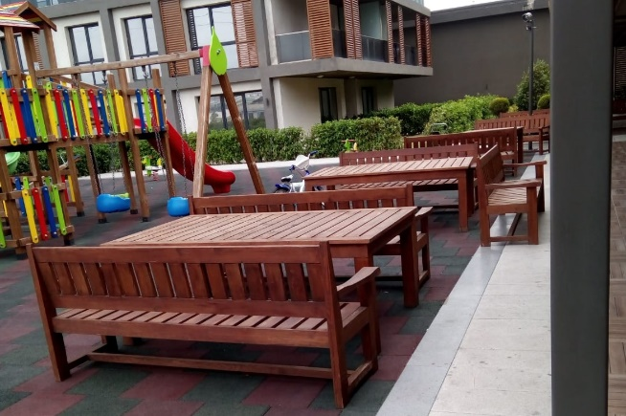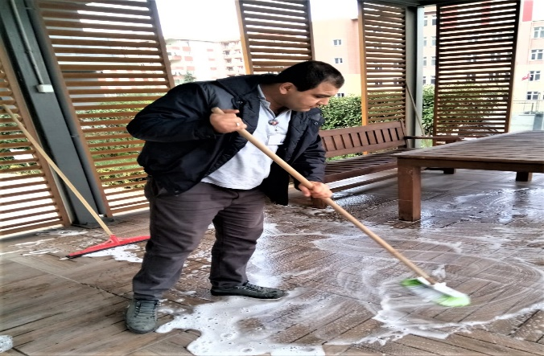

6.BAHÇE VE PEYZAJ HİZMETLERİ

HİZMET SATIN ALARAK |  |  |  | PERSONEL ÇALIŞTIRARAK |  |  |  |  |  | PERSONEL SAYISI
 |  |  |  | X |  |  |  |  |  | BÜTÇELENEN |  | ÇALIŞAN
 |  |  |  |  |  |  |  |  |  | 2 |  | 2
YEŞİL ALAN M² |  | AĞAÇ SAYISI |  |  |  |  |  |  | MEVSİMLİK ÇİÇEK SAYISI
3600m2 (2400m2 ÇİM SAHA) |  | VAR OLAN |  |  | YENİ DİKİLEN |  |  |  | VAR OLAN |  | YENİ DİKİLEN
 |  | 139 |  |  | - |  |  |  | - |  | -
TOPLAM
ÇİM BİÇME  MAKİNE SAYISI | GARANTİ  SÜRESİ | AYLIK YAKIT  TÜKETİMİ |  |  |  |  |  | ÇİM BİÇME MAKİNESİ BAKIMI
1 MAKİNA | BİTTİ | LİTRE | BİRİM FİYAT |  | TUTAR |  | YAPILDI |  | YAPILMADI |  | GEREKÇE
1 MİSİNALI |  | 0 LT | TL |  | 0 |  | X
SULAMA TEMİNİ |  |  |  | SULAMA TÜRÜ |  |  |  | OTOMATİK SULAMA TÜRÜ
ŞEBEKE | TANKER | SONDAJ | ELLE |  | OTOMATİK |  | DAMLA  SULAMA |  | OTOM.-YR.OTOM.FISKIYE
X |  |  |  |  | X |  | X |  | X
AYLIK SU TÜKETİMİ |  |  |  | SULAMA KONTROLÜ
KULLANILAN  SU MİKTARI | BİRİM FİYAT | TUTAR | YAPILIYOR |  | YAPILMIYOR |  | GEREKÇESİ
TAHMİNİ 0-100m3 | 6,20TL+KDV | 0 TL-730 TL | X
HİZMET KONUSU |  |  |  | YAPILDI |  | YAPILMAKTA |  | YAPILMADI |  | GEREKÇE
DİKİLİ AĞAÇLARIN BUDANMASI |  |  |  | X
AĞAÇ DİPLERİNE KAZIK ÇAKILARAK İPLERLE BAĞLANIP SABİTLENMESİ |  |  |  | X
YEŞİL ALANLARIN YABANİ OTLARDAN TEMİZLENMESİ |  |  |  | X
AĞAÇ DİPLERİNİN ÇAPALANMA İŞLEMİNİN YAPILMASI |  |  |  | X
ÇALI GRUPLARININ ÇAPALANMA İŞLEMİ YAPILMASI |  |  |  | X
SULAMA İŞLEMİ YAPILMASI |  |  |  | X
İLAÇLAMA İŞLEMİ YAPILMASI |  |  |  | X
ÇİM BİÇME İŞLEMİ YAPILMASI |  |  |  | X

- Rutin bahçe ve peyzaj bakımı 2 bahçıvanımız tarafından haftanın 6 günü yapılmaktadır.
- Çim biçimi, gübrelemesi yapılmakta, sulama, budama, zararlı haşere ilaçlaması ile hizmet verilmektedir.
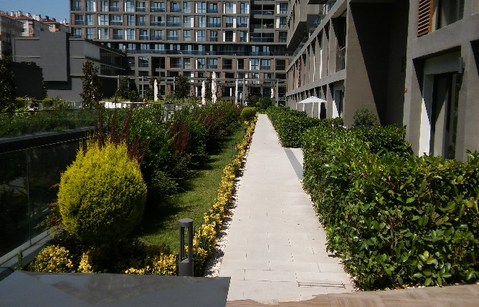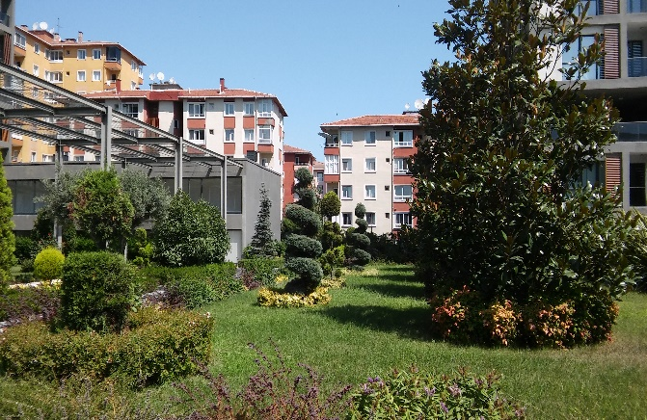
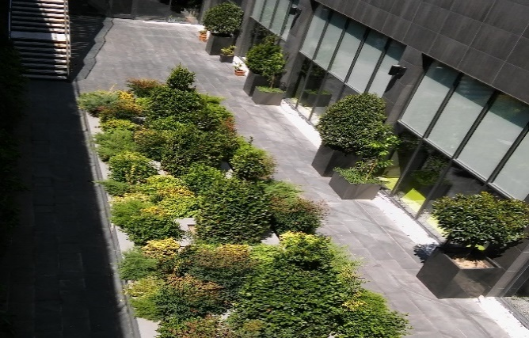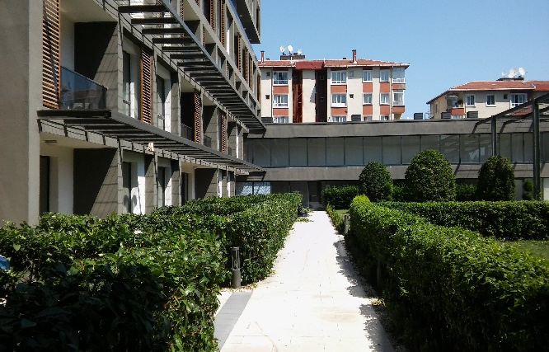
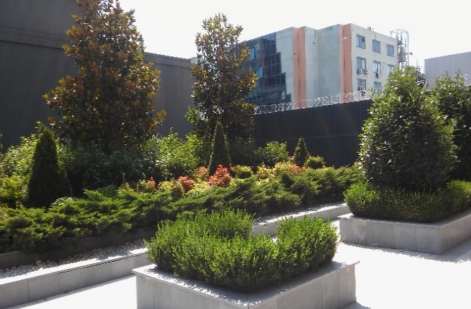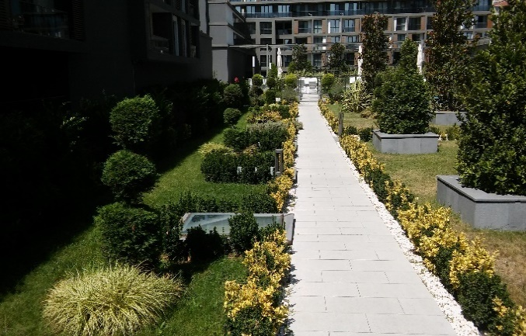

• Sitemiz çevresindeki yabani otlar ve yapraklar temizlenmektedir. Peyzaj ağaçları rüzgara karşı sağlamlaştırılmıştır.
